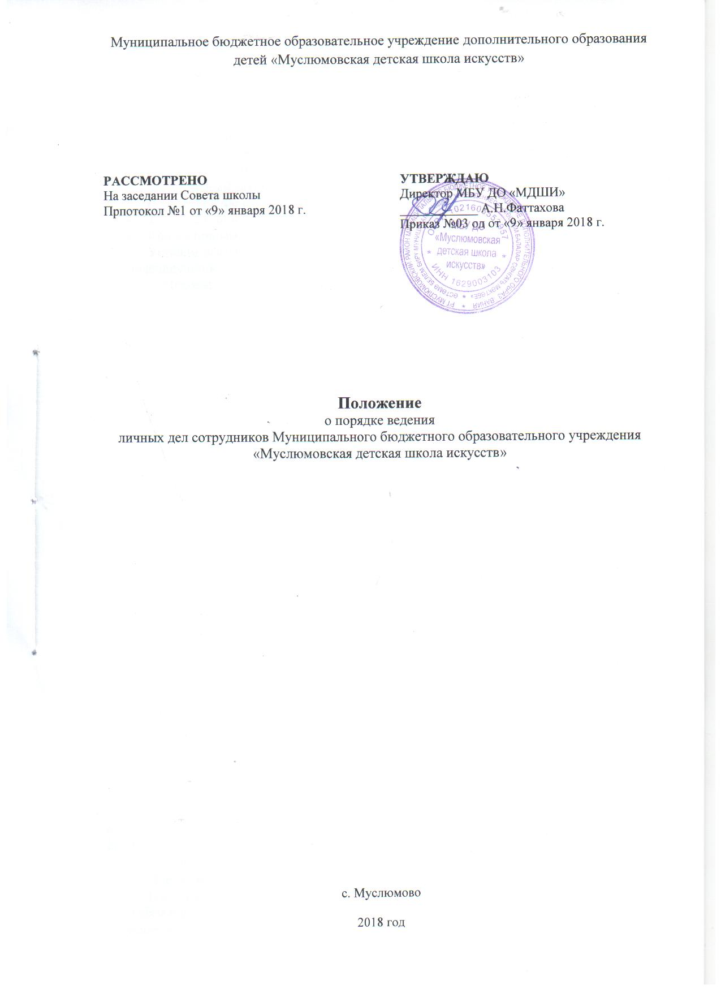
1. ОБЩИЕ ПОЛОЖЕНИЯ
1.1. Настоящее Положение определяет порядок ведения личных дел преподавателей, концертмейстеров и сотрудников МБУ ДО «МДШИ» (далее - Школа)
1.2. Положение разработано в соответствии с:
• Указом Президента Российской Федерации от 30.05.2005 г. № 609 «Об утверждении Положения о персональных данных государственного служащего Российской Федерации и ведении его личного дела»;
• Федеральным законом от 27.07.04 №79 – ФЗ «О государственной гражданской службе Российской Федерации»;
• Трудовым кодексом РФ;
• Коллективным договором;
• Уставом школы.
1.3 Ведение личных дел педагогов и сотрудников возлагается на ответственное лицо – методиста школы.

2. ПОРЯДОК ФОРМИРОВАНИЯ ЛИЧНЫХ ДЕЛ

2.1. Формирование личного дела работника Школы производится с целью упорядоченной группировки документированной информации о работнике, переданной им работодателю при приеме (переводе) на соответствующую должность.
2.2. Формирование (последующее ведение и оформление) личных дел работников возлагается на методиста или другое должностное лицо, которое несёт персональную ответственность за обеспечение надлежащего обращения с этими документами.
2.3. Формирование личного дела сотрудников Школы производится непосредственно после приема в Школу или перевода преподавателей и сотрудников из другого образовательного учреждения.
2.4. В соответствии с нормативными документами в личные дела преподавателей, концертмейстеров школы вкладываются документы, представленные работником при поступлении на работу, а также образующиеся в процессе его профессиональной деятельности:
Заявление о приеме на работу;
Трудовой договор и дополнительные соглашения к нему;
Должностная инструкция;
Копию паспорта или иного документа, удостоверяющего личность;
Копию страхового свидетельства пенсионного страхования;
Копию идентификационного номера налогоплательщика;
Копии документов об образовании;
Копии документов о повышении квалификационного уровня: аттестационный лист; Удостоверение о прохождении курсов, переподготовки;
Согласие на обработку персональных данных;
Справка об отсутствии судимости;
Автобиография;
Копию свидетельства о браке (в случае изменении фамилии);
Копии свидетельств о рождении несовершеннолетних детей;
Копии документов воинского учета (для военнообязанных лиц);
Дополнительное соглашение.
Помимо перечисленных, в личное дело могут помещаться иные документы (по договорённости сторон).
2.5. На лицевой стороне папки указываются:
− Полное наименование школы,
− Фамилия, имя, отчество работника, дата заведения дела, дата окончания дела и др. (Приложение 1)
2.6. Обязательной является внутренняя опись документов, имеющихся в личном деле (Приложение 2).

3. ПОРЯДОК ВЕДЕНИЯ ЛИЧНЫХ ДЕЛ

3.1 Личное дело сотрудников Школы ведется в течение всего периода работы.
3.2. Все записи, производимые в документах в процессе ведения личного дела, производятся разборчиво и без исправлений. В необходимых случаях эти записи заверяются подписью директора Школы или ответственного за ведение личных дел лица и печатью Школы.
3.2 Ведение личного дела предусматривает:
- Помещение документов, подлежащих хранению в составе личных дел, в хронологическом порядке;
- Ежегодную проверку состояния личного дела сотрудников Школы на предмет сохранности включенных в него документов и своевременное заполнение.
- Нумерацию листов документов, подшитых в личное дело.
- Регистрацию личных дел в журнале «Учет личных дел сотрудников» (Приложение 3).
3.3. Трудовые книжки, медицинские книжки хранятся отдельно в сейфе (закрывающемся шкафу).
3. 3.4. Личные карточки Т-2 сотрудников Школы, личные достижения, заявления на отпуск, благодарственные письма за участие в конкурсах, фестивалях, концертах и другие хранятся в отдельных папках.

4. ПОРЯДОК УЧЕТА И ХРАНЕНИЯ ЛИЧНЫХ ДЕЛ

4.1 Хранение и учет личных дел сотрудников Школы организуются с целью быстрого и безошибочного поиска личных дел, обеспечения их сохранности, а также обеспечения конфиденциальности сведений, содержащихся в документах личных дел, от несанкционированного доступа:
- Личные дела хранятся в закрывающемся на ключ шкафу.
- Личные дела на работников хранятся отдельно от личных дел уволенных.
- Круг лиц, допускаемых к работе с документами личных дел работников, определяется директором Школы.
- На лицо, получившее личное дело для ознакомления, возлагается персональная ответственность за его сохранность.
- При работе с личным делом, выданным для ознакомления, запрещается производить какие-либо исправления в ранее сделанных записях, вносить в него новые записи, извлекать из личного дела имеющиеся там документы или помещать в него новые, а также разглашать содержащиеся в нем конфиденциальные сведения.
- Систематизация личных дел производится в алфавитном порядке.
- Личные дела хранятся 75 лет с года увольнения работника.
5. ПОРЯДОК ВЫДАЧИ ЛИЧНЫХ ДЕЛ ВО ВРЕМЕННОЕ ПОЛЬЗОВАНИЕ
5.1. Выдача личных дел (отдельных документов в составе личного дела) во временное пользование производится с разрешения директора Школы. Время работы ограничивается пределами одного рабочего дня. В конце рабочего дня директор обязан убедиться в том, что все личные дела, выданные во временное пользование, возвращены на место хранения и есть ли необходимость для принятия мер к их возвращению или розыску.
5.2. Факт выдачи личного дела фиксируется в журнале.

6. ОТВЕТСТВЕННОСТЬ
6.1. Работники школы обязаны своевременно представлять директору Школы сведения об изменении в персональных данных, включенных в состав личного дела.
6.2. Работодатель обеспечивает:
- сохранность личных дел сотрудников Школы;
- конфиденциальность сведений, содержащихся в личных делах.
7. ПРАВА
7.1 Для обеспечения защиты персональных данных, которые хранятся в личных делах Школы, сотрудники Школы имеют право:
- Получить полную информацию о своих персональных данных и обработке этих данных;
- Получить доступ к своим персональным данным;
- Получить копии, хранящиеся в личном деле и содержащие персональные данные.
- Требовать исключения или исправления неверных или неполных персональных данных
работодатель имеет право:
- Обрабатывать персональные данные работников Школы, в том числе и на электронных носителях (с письменного согласия работников);
- Запросить у сотрудников Школы всю необходимую информацию.

Приложение №1

Муниципальное бюджетное учреждение дополнительного образования «Муслюмовская детская школа искусств»

ЛИЧНОЕ ДЕЛО №52

Хантимеров Риф Мирзоянович

Дата начала
Дата окончания
на |  |  | листах
хранить |  |  | лет

с. Муслюмово

Образец внутренней описи личного дела Приложение №2

ВНУТРЕННЯЯ ОПИСЬ
документов личного дела №35
Закировой Ляйсян Равиловны

№  п/п | Заголовок документов | Номер  листа | Примечание
 | Заявление о приеме на работу
 | Трудовой договор и дополнительные соглашения к нему
 | Должностная инструкция
 | Копия паспорта или иного документа, удостоверяющего личность
 | Копия страхового свидетельства пенсионного страхования
 | Копия идентификационного номера налогоплательщика
 | Копия документов об образовании
 | Копия документов о повышении квалификации: аттестационный лист
 | Удостоверение о прохождении курсов, переподготовки
 | Согласие на обработку персональных данных
 | Справка об отсутствии судимости
 | Автобиография
 | Копия свидетельства о браке (в случае изменении фамилии)
 | Копия свидетельств о рождении несовершеннолетних детей
 | Копии документов воинского учета (для военнообязанных лиц)
 | Дополнительное соглашение

Итого |  |  |  |  |  | документов
 | (цифрами и прописью)
Количество листов внутренней описи
 |  |  | (цифрами и прописью)
Ответственный за ведение личного дела
 |  |  | (подпись) |  | (расшифровка подписи)
(дата)

Приложение 3

Образец страницы журнала «Учет личных дел»

№ дела | ФИО работника | Должность работника | Структурное подразделение | Дата формирования дела | Дата передачи дела в архив

Приложение №3

Журнал учета личных дел сотрудников МБОУ ДОД «МДШИ»

№ дела | ФИО работника | Должность работника | Дата передачи дела в архив
 | Сахипярова Лилия Абузаровна | Преподаватель | 31.01.2017
 | Умеров Ринат Исмагилович | Преподаватель | 31.01.2017
 | Габидуллин Рустем Мирзагитович | Преподаватель | 30.04.2017
 | Садретдинов Фаяз Фатихович | Рабочий по КОЗ | 31.05.2017
 | Яманаева Зульфия Минлигалеевна | Техработник | 01.07.2017
 | Гараева Ильмира Ильнуровна | Преподаватель | 31.08.2017
 | Сабирова Флюса Флюровна | Техработник | 21.11.2017
 | Хантимеров Рамиль Камилевич | Рабочий по КОЗ | 30.11.2017
 | Гамирова Эльмира Рафисовна | Преподаватель | 30.12.2017
 | Халилова Айназ Фекусовна | Преподаватель | 30.12.2017
 | Хайруллина Гульназ Данилевна | Библиотекарь | 14.04.2018
 | Фархутдинова Гульнар Валериянтовна | Преподаватель | 31.05.2018
 | Тимкина Индира Дамировна | Преподаватель | 31.05.2018
 | Ибрагимова Энзе Ирековна | Преподаватель | 31.05.2018
 | Ильясова Язиля Гаязовна | Преподаватель | 15.08.2018
 | Сабирова Альфинур Анваровна | Преподаватель | 31.08.2018
 | Салихов Рустем Эльсуярович | Преподаватель | 30.11.2018
 | Даллакян Артур Арменович | Рабочий по КОЗ | 11.04.2019
 | Умерова Элеонора Давлятовна | Преподаватель | 29.05.2019
 | Леонтьева Лилия Рафаиловна | Преподаватель | 31.05.2019
 | Ибрагимова Энзе Ирековна | Преподаватель | 31.05.2019
 | Султанов Булат Рушатович | Преподаватель | 15.06.2019
 | Ахметова Гульназ Валериянтовна | Зам.дир. по АХЧ | 31.07.2019
 | Андреев Максим Владимирович | Настройщик | 31.08.2019
 | Ахметзянова Муршида Мирзахановна | Преподаватель
 | Батырова Рамзия Каюмовна | Преподаватель
 | Газизов Радик Фаилевич | Преподаватель
 | Газтдинова Алина Владиковна | Преподаватель
 | Галиева Гузель Ильгизаровна | Преподаватель
 | Галиева Эльмира Давзятовна | Преподаватель
 | Гилметдинова Альфинур Азгамовна | Преподаватель
 | Деникаева Румия Рафиковна | Зам.дир. по УВР
 | Загидуллина Азия Закиряновна | Преподаватель
 | Закиева Расима Закарияевна | Преподаватель
 | Закирова Ляйсян Равиловна | Преподаватель
 | Ибрагимов Ильшат Вагизович | Преподаватель
 | Латыпова Алеся Миннеришатовна | Преподаватель
 | Салихзянова Дильбар Рифкатовна | Преподаватель
 | Талипова Гульназ Расимовна | Преподаватель
 | Хабибуллина Розалия Айдаровна | Преподаватель
 | Харисова Раиса Расиховна | Преподаватель
 | Хафизова Гульназ Вагизовна | Преподаватель
 | Шайгарданова Айгуль Рифовна | Преподаватель
 | Шарипова Филюза Фазыловна | Преподаватель
 | Шаяхметов Рунар Расихович | Преподаватель
 | Юсупова Гульназ Моряковна | Преподаватель
 | Гилазова Лариса Анатольевна | Зам.дир. по АХЧ
 | Шигапова Алия Фларидовна | Библиотекарь
 | Галеев Расих Аслахетдинович | Электрик
 | Гиздатова Кадрия Шаехнасимовна | Методист
 | Гильфанова Разалия Расиховна | Техработник
 | Залилов Альфис Мирсаитович | Сторож
 | Ибрагимов Ильяс Ильшатович | Сторож
 | Исхакова Зинфира Асгатовна | Вахтер
 | Лотфуллина Эльмира Асгатовна | Вахтер
 | Миркасимова Расима Ахматхависовна | Зав. костюмерной
 | Нуриев Ирек Захарянович | Сторож
 | Салахова Нурия Тимерхановна | Библиотекарь
 | Хантимеров Риф Мирзоянович | Рабочий по КОЗ
 | Хисамова Лилия Мирдалусовна | Техработник
 | Хисамутдинова Алсу Илфатовна | Техработник

